
编号：SGCC-SC-NC-WS-01
2011年编制
2019年修订

国网南充市嘉陵供电公司
突发公共卫生事件应急预案

国网南充市嘉陵供电公司
2019年09月

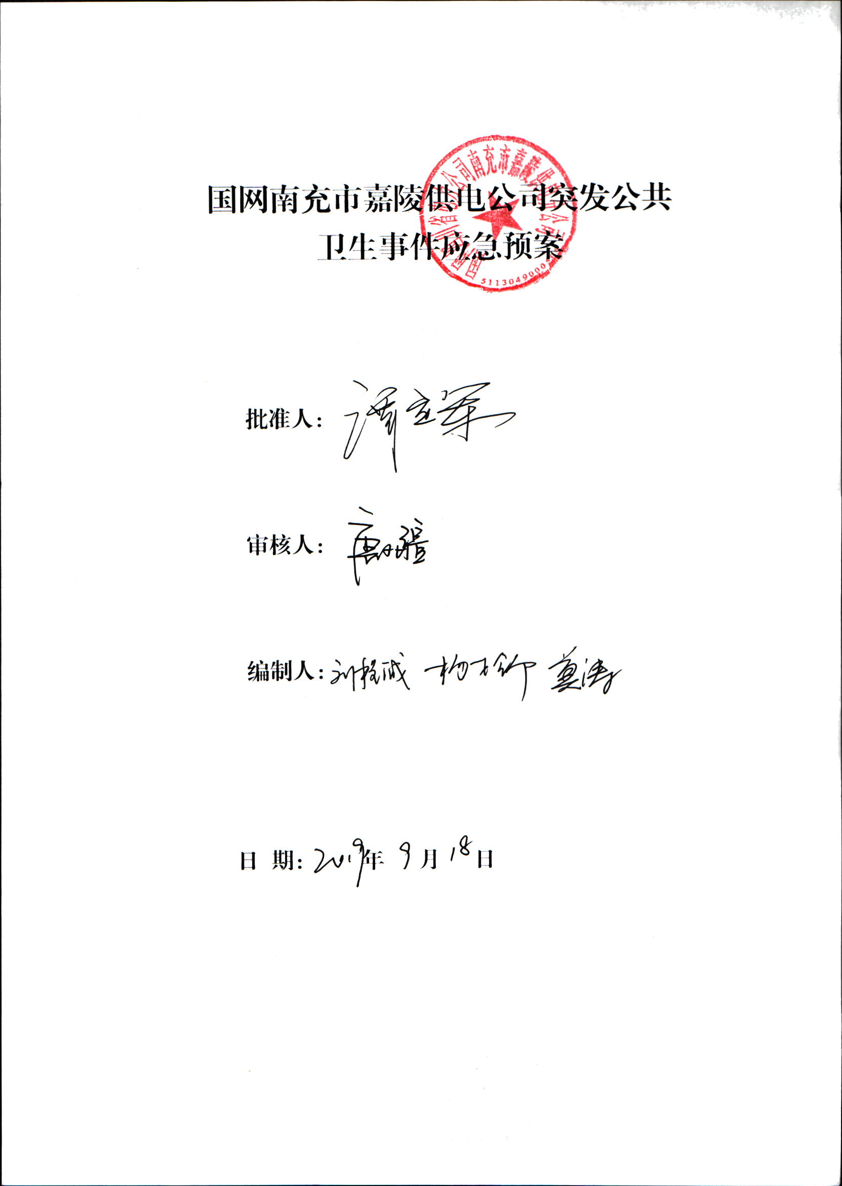

目 录
1总则 1
1.1编制目的 1
1.2编制依据 1
1.3适用范围 2
1.4应急处置基本原则 2
2事故风险分析 3
2.1事件类型 3
2.2危害程度分析 3
3组织机构及职责 3
3.1应急指挥中心 3
3.2应急防控领导小组 4
3.3应急防控办公室 4
4预防与预警 5
4.1风险监测 5
4.2预警行动 5
4.3预警结束 6
5处置程序 6
5.1信息报告 6
5.2响应分级 7
5.3响应程序 8
6处置措施 9
6.1一般原则 9
6.2后期处置 11
6.3应急检查 12
6.4应急保障 12
7培训与演练 13
7.1培训 13
7.2演练 13
8有关应急机构或成员联系方式 14
8.1公司公共卫生应急防控领导小组人员和联系方式 14
8.2公司公共卫生应急防控办公室人员及联系方式 14
8.3公司应急指挥中心及上级应急处置单位联系方式 14
8.4相关的社会应急救援机构及联系方式 15
8.5规范化格式文本 15
8.6突发公共卫生事件响应流程图 15

1总则

1.1编制目的
为进一步健全公司应急管理机制，规范应急处置工作，预防和减少突发公共卫生事件发生，控制、减轻和消除突发公共卫生事件，特制定本预案。

1.2编制依据
本预案依据以下法律法规、标准制度及相关文件，结合公司后勤工作实际制定。
《中华人民共和国突发事件应对法》
《中华人民共和国安全生产法》
《国家突发公共事件总体应急预案》和其他部委相关应急预案
《国务院有关部门和单位制定和修订突发公共事件应急预案框架指南》（国办函〔2004〕33 号）
《关于进一步加强企业安全生产工作的通知》（国发〔2010〕23号）
《生产安全事故应急预案管理办法》（国家安监总局17号令）
《生产经营单位安全生产事故应急预案编制导则》（AQ/T9002-2006）
《四川省安全生产事故应急预案管理办法》
《国家电网公司应急工作管理规定》（国家电网企管〔2014〕1467号）
《国家电网公司应急预案编制规范》（国家电网安监〔2007〕98号）
《国家电网公司突发事件总体应急预案》（国家电网安监〔2010〕1406号）
《四川省电力公司突发事件信息报送管理办法》（川电安监〔2009〕42 号）
《四川省电力公司突发事件应急处置管理办法》（川电安监〔2010〕72号）
《电力企业综合应急预案编制导则（试行）》
《电力企业专项应急预案编制导则（试行）》
《电力企业现场处置方案编制导则（试行）》
《突发事件应急预案管理办法》（国务院办公厅国办发〔2013〕101号）
《国网四川省电力公司突发事件总体应急预案》

1.3适用范围
本预案指导公司应对和处置各类公共卫生事件时的后勤应急保障工作。

1.4应急处置基本原则
以人为本，保障健康。把保障公司员工的生命财产安全放在第一位，最大程度减少公共卫生事件造成的人员伤亡和各类危害。
预防为主，常备不懈。贯彻预防为主的思想，树立常备不懈的观念，防患于未然。加强突发公共卫生事件的检测和预警，落实预防控制措施，做好应对公共卫生事件的各项后勤准备工作。
统一领导、分级负责。按照综合协调、分类管理、分级负责、属地为主的要求，开展后勤应急保障工作。
快速反应、协同应对。充分发挥公司集团化优势，建立健全“上下联动、区域协作”快速响应机制，加强与政府的沟通和协作，整合内外部后勤应急资源，协同开展公共卫生事件处置的后勤应急保障工作。
依靠科技，提高素质。采用先进的应急保障装备和应急处置技术，充分发挥后勤专业人员的作用，提高应对公共卫生事件的后勤应急保障能力。

2事故风险分析

2.1事件类型
突发公共卫生事件风险源头众多，风险源头是风险产生的最初状态，是危机出现的根源。例如，电网人员在服务过程中与社会许多部门接触，加之较集中办公，易引起传染病的流行；食品需求集中度高致使食品流动频繁而需要监管的环节较多，某一环节出现问题都有可能发生食品卫生事件；接触生产性毒物而引起危害人体健康的职业中毒事件等。

2.2危害程度分析
电力人员为社会服务人员，具有较高的社会关注度，如出现公共卫生事件，易造成大量密切接触传染病人员被隔离、中毒人员需救治，影响电网正常运行，最终演化为社会危机。

3组织机构及职责

3.1应急指挥中心
3.1.1公司应急指挥中心是公司突发公共卫生事件应急处置的指挥和领导机构，公司总经理担任应急指挥中心指挥长，负责全面指挥公司突发公共卫生事件应急处置工作，公司分管办公室（党委办公室）副总经理担任副指挥长。应急指挥中心成员由公司本部各部门主要负责人组成。
3.1.2指挥中心职责
3.1.2.1接受区应急办和区卫生行政部门等政府部门的领导；
3.1.2.2负责包括突发公共事件医疗救援在内的各类突发事件处置工作的指挥、组织、协调。

3.2应急防控领导小组
3.2.1为加强应急指挥中心统筹组织协调作用，在国网南充供电公司统一领导下，在相应卫生行政主管部门的指导下，应急指挥中心按照职能分工下设突发事件公共事件应急领导小组：
组 长：国网南充市嘉陵供电公司总经理
副组长：国网南充市嘉陵供电公司副总经理
成员单位：办公室（党委办公室）、安全监察部、党委组织部、党委党建部等。
3.2.2突发事件应急领导小组职责：
3.2.2.1负责启动应急预案，负责对国网南充市嘉陵供电公司系统内突发公共卫生事件应急处理的协调和指挥；
3.2.2.2负责应急救援保障工作的落实。

3.3应急防控办公室
3.3.1领导小组下设突发公共事件应急防控办公室（简称“应急办”），办公室设在后勤服务中心，应急办人员构成：
主 任： 莫 涛
副主任： 刘诚程 尹秀碧 马江
成 员： 杨才锦 刘浏 郭朝荣
3.3.2应急办主要职责：
3.3.2.1贯彻应急指挥中心的指示和部署，协调各基层单位处置突发公共卫生事件和成员单位之间的应急工作并督促落实；
3.3.2.2提出具体的处置方案及工作建议，汇集、上报疫情和应急处置进展情况；承担应急指挥中心日常事务和交办的其他工作；
3.3.2.3应急结束后及时完成相关总结报告，报国网南充市嘉陵供电公司突发事件应急防控领导小组及相应卫生行政主管部门。

4预防与预警

4.1风险监测
国家已建立统一的突发公共卫生事件监测、预警与报告网络体系。公司应急防控领导小组做好日常的信息收集工作，及时向市公司及相关部门报告。
同时，任何班组及个人都有权向有关部门报告突发公共卫生事件及其隐患，也有权向上级政府部门举报不履行或者不按照规定履行突发公共卫生事件应急处理职责的部门、班组及个人。

4.2预警行动
公共卫生突发事件预警分级由公共卫生专业机构负责，公司公共卫生应急防控领导小组根据卫生行政部门、疾病预防控制机构、卫生监督机构等提供的监测信息，按照公共卫生事件的发生、发展规律和特点，及时分析其对公众身心健康的危害程度、可能的发展趋势，报请国网南充供电公司，经批准后及时做出预警。

4.3预警结束
公共卫生事件危害隐患或相关危险因素消除，或末例传染病病例发生后经过最长潜伏期无新的病例出现，应书面报请市公司、和相应卫生行政主管部门，请求解除预警。

5处置程序

5.1信息报告
5.1.1 信息上报
坚持“属地管理、分级上报、资源共享”和“常监测、速研判、快报告、妥防控”的原则，应急办在接到公司应急指挥中心指令后，在开展应急救援工作的同时，迅速将事件名称、发生的地点、发生时间、人员伤亡、现场抢救、卫生救援需求、医疗救治进展等基本情况向公司应急指挥中心报告，必要时向上级单位及当地卫生行政部门报告。
5.2.3预测、分析与研判
5.2.3.1 获取应急报告信息可通过政府相关部门修订的公共卫生信息和通过医院等对疾病的监测或相关主管部门的通报获取相关信息。
5.2.3.2 收到相关信息后，由应急防控领导小组对信息进行综合分析和研究判断，做出预测报告报国网四川省电力公司相关部门。
5.2.3.3 根据预测，制定相应详细的处置方案。

5.2响应分级
根据突发公共卫生事件性质、危害程度、涉及范围，突发公共卫生事件划分为特别重大（Ⅰ级）、重大（Ⅱ级）、较大（Ⅲ级）和一般（Ⅳ级）突发公共卫生事件四级。
5.2.1特别重大突发公共卫生事件（Ⅰ级）
5.2.1.1次伤亡100人以上，且危重人员多，或者核事故和突发放射事件、化学品泄漏事故导致大量人员伤亡，市政府确定需要医疗卫生救援的突发事件。
5.2.1.2跨市的有特别严重人员伤亡的突发事件。
5.2.1.3国务院及其有关部门确定的其他需要开展医疗卫生救援工作的特别重大突发事件。
5.2.2重大突发公共卫生事件（Ⅱ级）
5.2.2.1一次伤亡50人以上，99人以下，其中死亡和危重病例超过5例的突发事件。
5.2.2.2跨市州有严重人员伤亡的突发事件。
5.2.2.3市政府及其有关部门确定的其他需要开展医疗卫生救援工作的重大突发事件。
5.2.3较大突发公共卫生事件（Ⅲ级）
5.2.3.1一次伤亡30人以上，49人以下，其中死亡和危重病例超过3例的突发事件。
5.2.3.2市政府及其有关部门确定的其他需要开展医疗卫生救援工作的较大突发事件。
5.2.4一般突发公共卫生事件（Ⅳ级）
5.2.4.1一次伤亡10人以上，29人以下，其中死亡和危重病例超过1例的突发事件。
5.2.4.2县市区政府及其有关部门确定的其他需要开展医疗卫生救援工作的一般突发事件。

5.3响应程序
5.3.1 响应启动
发生突发公共卫生事件后，经国网南充市嘉陵供电公司突发公共卫生事件应急防控领导小组组长批准，启动本预案。
当较大、重大或特大突发公共卫生事件发生后，领导小组成员和各工作组在第一时间到公司应急指挥大厅集结待命；按照领导小组组长的指令和本预案的要求迅速组织人力、物力、财力投入应对、处置。
5.3.2 分级响应
5.3.2.1应对特大、重大突发公共卫生事件，分别启动Ⅰ级、Ⅱ级响应。其中：Ⅰ级响应、Ⅱ级响应分别由国家和省处置突发公共卫生事件指挥部负责指挥应急处置工作。公司应立即启动本预案和应急救援计划，做好先期处置工作，在全区电力系统范围内全力配合、协助嘉陵区应急指挥部开展工作。
5.3.2.2应对较大突发公共卫生事件，立即上报区人民政府和国网南充供电公司，启动Ⅲ级响应。在区人民政府领导下，由嘉陵区处置突发公共卫生事件指挥部负责统一组织、指挥应急处置工作，相关单位在做好先期处置工作的基础上，配合、协助开展工作。
5.3.2.3应对一般突发公共卫生事件，2小时内上报区人民政府和国网南充供电公司，启动Ⅳ级响应。由事发区政府负责组织开展应急处置工作，相关单位在做好先期处置工作的基础上，配合、协助开展工作。
5.3.3 响应流程：（见6.5：突发公共卫生事件响应流程图）
5.3.3应急结束
突发公共卫生事件得到有效控制后，由处置突发公共卫生事件应急指挥部批准并宣布解除应急状态，报国网南充供电公司相关部门，经批准后结束应急响应。

6处置措施

6.1一般原则
6.1.1 先期处置：
6.1.1.1发现传染病疫情或多个不明原因的疾病患者时，就首先采取必要的措施，先行救治隔离病人和密切接触者，同时迅速上报属区县疾病控制中心，请求派人进行甄别，同时要求相关人员做好个人防护。
6.1.1.2发现疑似食物中毒或职业中毒，先行救助病人，留置可疑食品或疑似中毒物品，同时迅速上报属区县、市疾病控制中心，请求派人进行甄别。
6.1.2 应急处置：根据事件的级别和发展事态，立即报告国网南充供电公司后勤服务中心，启动预案。
5.1.2.1划定疫区：传染病疫情暴发、流行时，根据病人及密切主管部门批准，宣布疫区控制范围；对控制区域内甲类传染病疫区实施封锁。对重大食物中毒和职业中毒事故，根据污染食品扩散和职业危害因素波及的范围，划定控制区域。
6.1.2.2疫情控制：传染病疫情暴发、流行时，根据当地人民政府的要求可在疫区内采取限制或者停止一些聚集的活动；封闭或者封存被传染病病原体污染的公共饮用水源、食品以及相关物品等紧急措施。
6.1.2.3疫情防控：传染病疫情暴发、流行时，配合属地卫生行政主管部门立即对现场流行病学进行调查处理，对有关人员采取观察和隔离措施，防止次生或衍生事件发生。
6.1.2.4流动监管：根据防控工作需要，对相关人员进行体温监测、疫情报告、病人控制、消毒处理、流行病学调查和宣传教育及心理辅导；根据情况对密切接触者采取集中或居家医学观察。
6.1.3 及时调整应急响应：公共卫生事件应急指挥中心要遵循突发公共卫生事件发生发展的客观规律，结合实际情况和预防控制工作的需要，及时调整预警和响应级别，以有效控制事件，减少危害和影响。要根据不同类别突发公共卫生事件的性质和特点，注重分析事件的发展趋势，对事态和影响不断扩大的事件，应及时升级预警和响应级别；对范围有限、不会进一步扩散的事件，应相应降低反应级别，及时撤销预警。
6.1.4应急协调
6.1.4.1与政府的协调：与公共卫生事件事发属地的政府相关部门接洽，在其指导下，做好疫区（点）的管理控制。
6.1.4.2联系属地疾病控制部门，进行流行病学调查，配合对病人和环境采样以及疫区（点）消毒；联系相应医院收治病人。
6.1.4.3安排人员按照卫生行政主管部门的要求，统一口径，接待相关媒体。
6.1.4.4内部协调：在传染病流行期间的物质准备工作和日常管理工作由物业公司具体实施；其他公司属相关成员单位全力配合，如安全保卫、信息上报等。
6.1.5评估分析
公共卫生事件应急启动后，应急办应和地方卫生行政主管部门保持联系，要对事件的进展、处理事件的资源和力量以及事件的转归等，要及时收集相关信息，进行分析，做出预测报告，并制定下一步行动方案，并报国网南充供电公司相关部门。

6.2后期处置
6.2.1应急结束后，对疫区（点）再次进行消毒，对隔离人员出具相应证明，解除疫区（点）的管控，现场恢复常态运行。
6.2.2 组织实施对病员的康复，配合生产现场恢复重建工作，如出现死亡、伤残等，积极协调处置善后工作。
6.2.3 由应急处置单位对整个应急过程进行评估和总结，形成书面报告，经国网南充供电公司相关部门审核后报属地人民政府和国网四川省电力公司，相关应急的文件和资料移交相关部门归档。

6.3应急检查
恢复常态后由应急管理部门对后续工作进行必要的监督和检查。

6.4应急保障
突发公共卫生事件应急处理应坚持预防为主，建立健全统一的突发公共卫生事件预防控制体系，保证突发公共卫生事件应急处理工作的顺利开展。
6.4.1应急队伍
建立突发公共卫生事件应急救援队伍、加强与社会救援资源的合作、进行必要的培训。
6.4.2应急物资与装备
6.4.2.1按照预防为主、合理适用、经济规范、方便仓储和运输、使用简便有效的原则开展物资的采购和储备工作。
6.4.2.2后勤物资保障由后勤保障组负责，按照后勤保障组指令开展工作。根据公共卫生事件现场物资装备需求，以及各级后勤应急物资储备库的地点，按照“属地—就近—其他”原则，统筹调配应急物资装备。
6.4.2.3办公室（党委办公室）应当明确各自的应急救援需要使用的应急物资和装备的类型、数量、性能、存放位置、管理责任人及其联系方式等内容，由后勤保障组统计上述情况并编制清单，由各相关负有应急职责的部门和单位保存，实际情况在发生变化时应及时修订。
6.4.2.4后勤保障组和公司应急办应定期对应急物资和装备进行定期监督检查。
6.4.3通信与信息
明确与应急相关的政府部门、上级应急指挥机构、系统内外主要应急队伍等机构和单位、人员的通信渠道和手段以及极端条件下保证通信畅通的措施。
6.4.4经费
应保障突发公共卫生事件应急基础设施项目建设经费，按规定落实对突发公共卫生事件应急处理相关机构的经费补助政策和突发公共卫生事件应急处理经费。
6.4.5其他
根据实际情况明确应急交通运输保障、安全保障、治安保障、消毒卫生保障、后勤保障及其他保障的具体措施。

7培训与演练

7.1培训
7.1.1结合公共卫生事件危害程度，对后勤从业人员开展专项后勤保障应急预案和应急保障技能的教育培训。通过开展应急保障知识培训，提高后勤人员应急处置能力，打造一支“招之即来，来之能战，战之能胜”的后勤应急队伍。

7.2演练
后勤保障组结合本地区常见公共卫生事件，根据预案内容要求，开展年度、季度演练，促使后勤人员熟悉预案内容、工作流程，检验预案的适用性，磨合机制，锻炼队伍，提高应急处置水平。

8有关应急机构或成员联系方式

8.1公司公共卫生应急防控领导小组人员和联系方式
姓名 | 联系方式
谭定军 | 18980315899
蒲尔充 | 13890888070
刘诚程 | 15881721005
尹秀碧 | 18881799806
莫 涛 | 18282052526
马 江 | 13990896859

8.2公司公共卫生应急防控办公室人员及联系方式
姓名 | 联系方式
莫 涛 | 18282052526
刘诚程 | 15881721005
伊秀碧 | 15228168488
马 江 | 13990896859
杨才锦 | 18382968687
刘 浏 | 15182987000
郭朝荣 | 15983773377

8.3公司应急指挥中心及上级应急处置单位联系方式
部门（单位） | 电话号码 | 传真号码
国网南充供电公司应急指挥中心联系电话 | 0817-2274699 | 0817-2274987

8.4相关的社会应急救援机构及联系方式
部门（单位） | 电话号码 | 传真号码
南充市应急办 | 0817-2225116 | 0817-2223461
南充市突发公共卫生事件报警 | 0817-2223586
南充市疾病控制中心 | 0817-2225472  0817-2603138
顺庆区疾病控制中心 | 0817-2700715 | 2705821
南充市卫生疾病控制科 | 0817-2800047
川北医学院附属医院急诊科 | 0817-2262120
南充市中心医院急诊科 | 0817-2222207 | 2223247

8.5规范化格式文本
以市公司下发填报要求、信息表格为准进行上报。

8.6突发公共卫生事件响应流程图
公共卫生事件发生
事发地的有关单位先期处置
1、先行隔离
2、公司应急防控领导小组

信息
报告
传达
指令

信息汇总、核实、研判，提出工

作建议（公司应急防控办公室）
国网南充市嘉陵供电公司处置突发公共卫生事件应急防控领导小组
传达
指令

信息
报告

传达
指令

信息
报告
按领导小组和本预案和属地政府的相关要求，应急小组迅速启动预案，集结队伍、调集处置设备、物资，赶赴现场，开展突发公共卫生事件应对、处置工作
上报属地地方政府、国网南充供电公司

按预案设立医疗求助、保卫、物质保障、消杀和信息等若干专业应急组

划定疫区范围进行管控
隔离 观察、治疗病人和密切接触者
配合相关部门进行流行病学调查和采样
对环境和相关物品消毒
提供包括药品和生活用品等必要的保障

信息报送和配合媒体采访

